**AUDIO**

پروتکل Audius یک سرویس پخش موزیک است، که هدف آن ایجاد تحول در سیستم سنتی پخش موسیقی است. پلتفرم Audius با استفاده از توکن بومی خود به نام AUDIO، در حال تغییر شیوه تعامل بین هنرمندان و طرفداران آنهاست.

پلتفرم موسیقی Audius بسیار شبیه به خدمات پخش موسیقی محبوب دیگری مثل Spotify و Soundcloud است. با این وجود، این پروتکل این امکان را برای موسیقی‌دانان فراهم می‌کند تا بر روی موسیقی خود و توانایی ایجاد تجارب انحصاری و منحصر به فرد کنترل کامل داشته باشند. Audius با استفاده از شبکه اپراتورهای نود غیرمتمرکز و انگیزشی، این امکان را برای هنرمندان فراهم می‌سازد تا بتوانند نسخه غیر قابل تغییر موسیقی خود را از نظر زمان و محتوا تولید کنند.

آئودیوس یک Dapp است و انقلابی عظیمی را در صنعت پخش موسیقی ایجاد خواهد کرد. برای تعامل داشتن با آئودیوس، چه به عنوان یک هنرمند و یا شنونده موسیقی، نیاز دارید تا با شیوه مدیریت کردن رمز ارز آشنایی داشته باشید.

هر بار که یک نفر یکی از آثار یک هنرمند را اجرا و پخش می‌کند، توسط توکن بومی AUDIO به آن هنرمند دستمزد پرداخت می‌شود. بدین ترتیب دیگر نیازی نیست تا هنرمندان به مدت ماه‌ها و یا حتی سال‌ها برای دریافت بخشی از دستمزد خود انتظار بکشند. به لطف اقتصاد کارآمد این توکن که توسط پلتفرم Audius توسعه یافته است، هنرمندان به صورت مستقیم و بدون وجود واسطه مبلغ پرداخت شده توسط طرفداران خود را دریافت می‌کنند.

این پلتفرم از توکن AUDIO، توکن‌های هنرمندان و استیبل کوین‌های شخص ثالث، به همراه یک راه حل ذخیره سازی غیرمتمرکز استفاده می‌کند. به علاوه، دفتر کل توزیع شده Audius به هنرمندان این اجازه را می‌دهد تا فایل‌های صوتی و متادیتاهای درخواست خود را به صورت کارآمد به اشتراک بگذارند. آئودیوس از یک طرح رمزنگاری منحصر به فرد آهنگ‌ها، به همراه یک مکانیزم قابل برنامه‌ریزی برای باز کردن کلیدهای رمزنگاری استفاده می‌کند.

لازم به ذکر است که Audius از یک پروتکل حاکمیتی غیرمتمرکز بهره می‌گیرد. این پروتکل به هنرمندان، هواداران و اپراتورهای نود این اجازه را می‌دهد تا از قابلیت تصمیم‌گیری در مورد تغییرات و ارتقای پروتکل برخوردار باشند.

کاربران در این پلتفرم می‌توانند با توجه به لیست‌های پخش محبوب و مد روز، آهنگ‌های تازه منتشر شده و لیست‌های پخش متفاوت را دسته‌بندی کرده و متناسب با حالات روحی خود رده‌بندی کنند. این پروتکل پخش صوتی، این امکان را نیز به کاربران می‌دهد تا آهنگ‌های مورد نظر خود را در بخش «مورد علاقه‌ها» ذخیره کنند و لیست‌های پخش را با کاربران دیگر به اشتراک بگذارند. کاربران می‌توانند با انجام این کار، توکن AUDIO پاداش بگیرند.

**پلتفرم موسیقی Audius چگونه کار می‌کند؟**

سرویس پخش موسیقی پلتفرم Audius دارای طیف وسیعی از توابع (عملکردها) و خصوصیت‌هایی است که به حفظ و نگهداری شبکه و ایجاد یک تجربه کاربری خوشایند کمک می‌کنند.

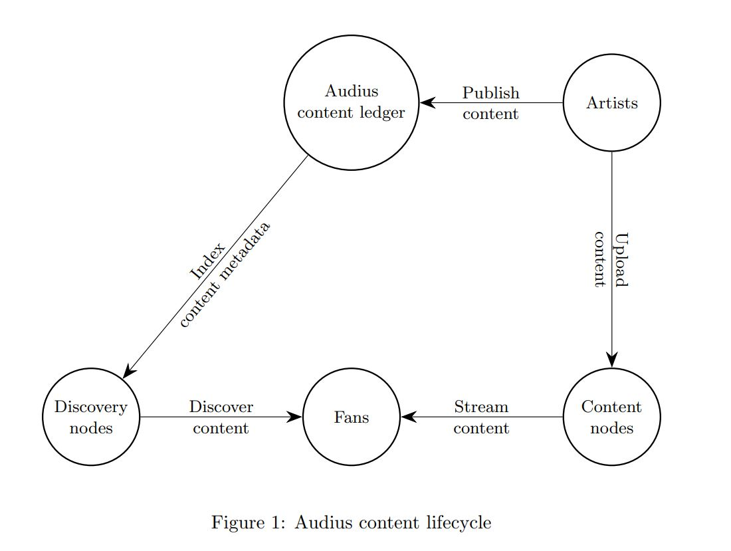

چرخه حیات محتوای Audius که در بالا نشان داده شده است، تنوع بازیگران در اکوسیستم و نقش آنها برای حفظ تمرکززدایی آن را نشان می دهد.

Audius از سه بخش کاربران تشکیل شده است: هنرمندان Artists(سازندگان محتوا)، طرفداران Fans (مصرف کنندگان محتوا)، و ارائه دهندگان خدمات Service Providers.

* **هنرمندان** آهنگ‌ها را آپلود می‌کنند، آلبوم ایجاد می‌کنند و محتوا را برای دنبال‌کنندگان خود به اشتراک می‌گذارند
* **طرفداران** آهنگ‌ها را استریم می‌کنند، پلی لیست ایجاد می‌کنند، مشترک می‌شوند و هنرمندان را دنبال می‌کنند، و محتوا را با دنبال‌کنندگانشان دوباره به اشتراک می‌گذارند.
* **ارائه‌دهندگان خدمات**، ترافیک برنامه‌ها را ارائه می‌کنند، آهنگ‌ها را پخش می‌کنند و به امنیت شبکه کمک می‌کنند.

**نودهای محتوایی(Content Node)**

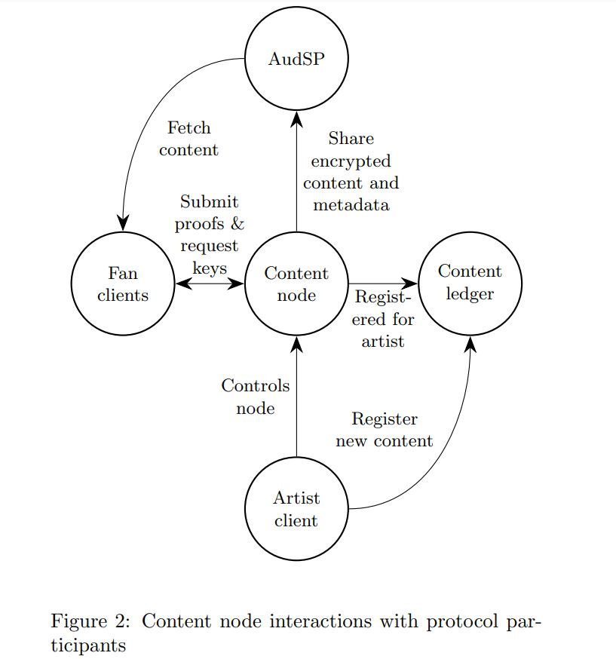

کاربران می‌توانند از طریق استیک کردن توکن AUDIO نودهای محتوایی و اکتشافی را اجرا کنند. این نودها از در دسترس بودن محتوای پخش در صورت وجود تقاضا، اطمینان حاصل می‌کنند و مسئولیت متادیتا را در سراسر پروتکل Audius‌ به عهده دارند. این امر با استفاده از AudSP.AudSP که پسوند بومی آئودیوس و متعلق به سیستم توزیع فایل همتا به همتا (IPFS) است، صورت می‌گیرد. IPFS برای سریع‌تر کردن کارکرد اینترنت، افزایش سطح ایمنی و افزایش میزان متن باز بودن آن ایجاد شده است.

نودهای محتوایی می‌توانند هر یک از بخش‌های هواداران، هنرمندان و یا حتی علاقه‌مندان به زمینه رمزارز را شامل شوند! هنرمندان می‌توانند به عنوان راهی برای میزبانی کردن از محتوای خود و بدون نیاز به وجود واسطه‌های شخص ثالث به نودهای محتوایی تبدیل شوند. هنرمندانی که برای تبدیل شدن به نود محتوایی اقدام می‌کنند، از کلیدهای رمزنگاری محتوا و توزیع محتوای خودکار نگهداری می‌کنند. این کلیدها باعث سادگی توسعه غیر بومی این پلتفرم می‌شود.

اگر نودها آفلاین شده و یا از دسترس خارج شوند، به سادگی توسط نودهای جدید جایگزین می‌شوند. این گره‌ها به صورت خودکار توسط یک هنرمند انتخاب می‌شوند. این بدان معناست که هنرمندان به دانش قبلی در مورد زمینه بلاک چین و یا فرایندهای مرتبط با توزیع موسیقی خود توسط Audius نیازی ندارند. لازم به ذکر است که نودهای محتوایی می‌توانند یک درآمد منفعل را از صدور توکن آئودیوس و کارمزد تراکنش شبکه کسب کنند.

**AudSP**

AudSP یک پروتکل ذخیره‌سازی غیرمتمرکز است که برای توزیع فایل‌ها از طریق Audius مورد استفاده قرار می‌گیرد. تمامی فایل‌های موجود در این سرویس پخش موسیقی باید غیرمتمرکز، آماده برای دسترسی و قابل تایید به صورت مستقل باشند. این امر از دموکراتیک بودن مشارکت برای تمامی کاربران پلتفرم، اطمینان حاصل می‌کند. علاوه بر این، برای این که پروتکل Audius بتواند با سایر پلتفرم‌های پخش موسیقی بزرگ رقابت کند، AudSP امکان تجربه کاربری ساده و آشنایی را فراهم می‌کند که نه تنها به آسانی می‌توان روند کاری آن را دنبال کرد، بلکه بسیار مقیاس پذیر است.

AudSP از یک مدل انگیزشی مبتنی بر استیکینگ یا سهام گذاری استفاده می‌کند. پیش از این که AudSP پدید بیاید، پلتفرم آئودیوس با طرح «نود سازنده» برای میزبانی محتوا در شبکه کار می‌کرد. با این حال، نقش نود سازنده به صورت گسترده‌ای بین دو حیطه نودهای سازنده و کارکردهای درون پروتکل AudSP توزیع شده است.

در آینده با افزایش میزان تقاضا برای ذخیره‌سازی غیرمتمرکز، این امکان وجود دارد که پروتکل Audius با سایر ارائه‌دهندگان راه حل ذخیره‌سازی غیرمتمرکز مثل فایل کوین (Filecoin) و یا سیاکوین (Siacoin) نیز همکاری داشته باشد. با گسترش هرچه بیشتر اکوسیستم Audius، می‌توانیم انتظار داشته باشیم که شاهد افزایش میزان همکاری بین بلاک چین‌ها و برنامه‌های غیرمتمرکز (Dapp) باشیم.

**رابط برنامه نویسی Hedgehog**

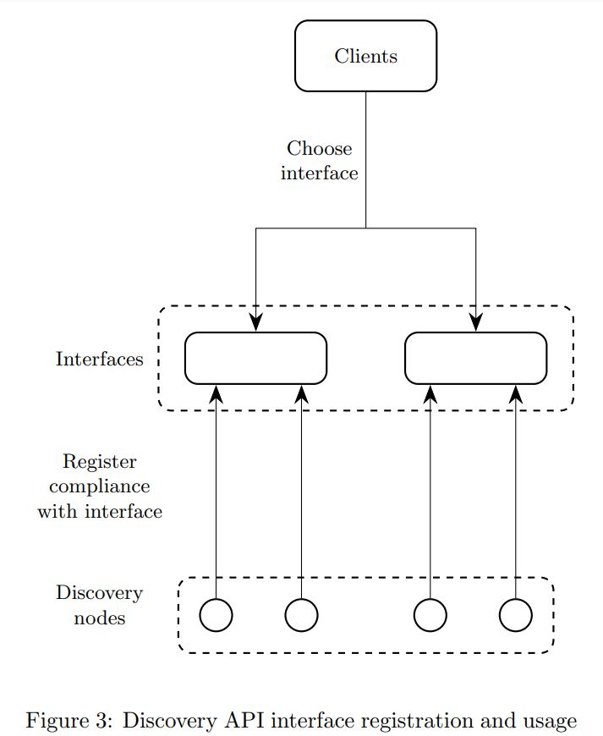

در کنار همه این ویژگی‌ها، Audius یک رابط برنامه نویسی (API) فراهم می‌کند که می‌توان از آن برای تعامل داشتن با هر نوع از برنامه‌های غیرمتمرکز (dApps) استفاده کرد. این درست همان API بومی و متن باز آئودیوس با عنوان Audius Hedgehog API است. هج‌هاگ این امکان را به کاربران می‌دهد تا با طیف وسیعی از Dappها و از طریق شیوه‌ای یکسان با وب‌سایت‌های معمولی تعامل داشته باشند. این دستاورد بدون نیاز به افزونه‌ها و یا کلیدهای کنترل متمرکز در اختیار شما قرار می‌گیرند.

**ماهیت پلتفرم Audius**

از نقطه نظر ظاهری، Audius بسیار شبیه به سایر پلتفرم‌های پخش موسیقی از قبیل اسپاتیفای و ساندکلود است. با این وجود، با اضافه شدن مبحث خصوصیات تعامل اجتماعی، پرداخت آنی در ازای حق امتیاز و تجزیه و تحلیل درون زنجیره‌ای، پروتکل Audius این امکان را در اختیار هنرمندان قرار می‌دهد تا بتوانند کنترل دستاورد کاری خود را به دست بگیرند و از شیوه‌ای غیرمتمرکز کسب درآمد کنند.

پلتفرم پخش صوتی Audius در حال حاضر به حدود نیم میلیون نفر کاربر خدمات‌رسانی می‌کند و به صورت روزافزون محبوبیت بیشتری را جذب می‌کند؛ زیرا همواره موسیقی‌دانان به دنبال مدل‌های عادلانه‌تری برای توزیع موسیقی خود هستند. تمامی عناصر پلتفرم پخش صوتی آئودیوس توسط جامعه این پلتفرم هدایت و مدیریت می‌شود. توکن AUDIO نیز نقشی اساسی در غیرمتمرکزسازی این پلتفرم و ایجاد انگیزه در میان کاربران بازی می‌کند.

**توکنAUDIO**

توکن AUDIO چندین نقش اساسی را در بستر این سرویس پخش موسیقی بازی می‌کند. این توکن ضمن فراهم کردن قابلیت دسترسی به خصوصیت‌های منحصر به فرد درون این پلتفرم، به حفظ امنیت شبکه نیز کمک می‌کند. علاوه بر این، رمز ارز AUDIO از قابلیت Staking نیز در راستای ایمن‌سازی این پلتفرم برخوردار است.

توکن AUDIO به هواداران موسیقی و موسیقی‌دانان این امکان را می‌دهد تا عضوی از سرویسی باشند که در بستر آن هر کسی قادر است تا از موسیقی لذت ببرد، آن را به اشتراک بگذارد و یا حتی از این زمینه کسب درآمد کند! پروتکل Audius به عنوان جایگزینی برای سرویس محبوب موسیقی Soundcloud، روند تعامل داشتن با طرفداران را برای موسیقی‌دانان از طریق راه‌های نوآورانه، تجارب منحصر به فرد و پاداش مشارکت، تسهیل کرده است.

لازم به ذکر است که کاربران با سپرده گذاری این توکن می‌توانند بخشی از کارمزد شبکه به همراه قدرت رای‌گیری در سیستم حاکمیتی را دریافت کنند و از خصوصیت‌های انحصاری به عنوان پاداشی برای ایمن‌سازی شبکه برخوردار شوند. همچنین، افرادی که توکن AUDIO را استیک می‌کنند از خدمات بیشتری در راستای فرصت‌های کشف هواداران، شاخص‌های متفاوت و خدمات بهره می‌برند.